ГУБЕРНАТОР ЧУКОТСКОГО АВТОНОМНОГО ОКРУГА

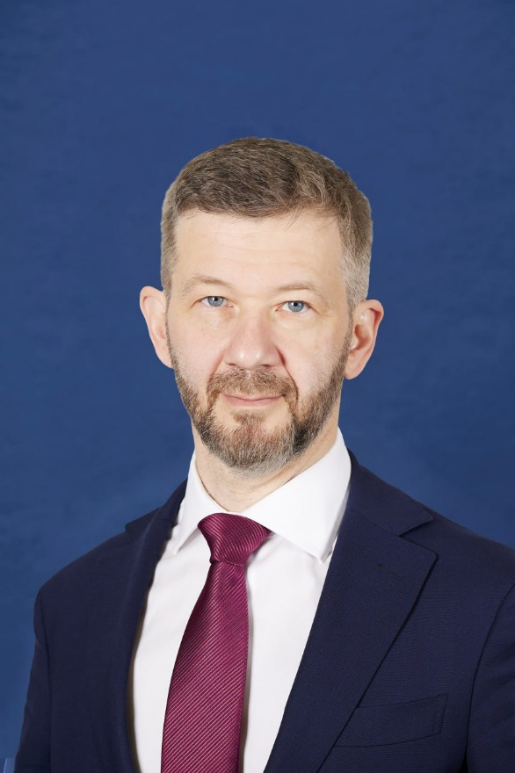
КУЗНЕЦОВ ВЛАДИСЛАВ ГАРИЕВИЧ
Губернатор - Председатель Правительства Чукотского автономного округа
Биография:
Родился 18 марта 1969 году в Москве.
Окончил Московский институт управления имени Серго Орджоникидзе.
В 1992-2005 годах работал в банковской сфере.
В 2005-2019 годах – в нефтегазохимической компании «Сибур».
В 2019-2021 годах – вице-губернатор Курганской области. Получил благодарность от Президента РФ за реализацию проекта по переходу региона на цифровой формат телевещания.
В 2022-2023 годах – первый заместитель председателя правительства Луганской Народной Республики. Занимался восстановлением инфраструктуры региона.
15 марта Президентом РФ Владимиром Путиным назначен временно исполняющим обязанности главы Чукотского автономного округа.

